臺北市立美術館新聞稿
發稿單位：行銷推廣組 | 官方網頁：www.tfam.museum
發稿日期：2019/06/04 | FB粉絲專頁：臺北市立美術館Taipei Fine Arts Museum
媒體聯絡人：方嘉儀 02-2595-7656分機118，maciefang@tfam.gov.tw
高子衿 02-2595-7656分機110，tckao@tfam.gov.tw

激發對於空間構築的未來想像，
2019 X-site將以國際論壇、工作營型態登場

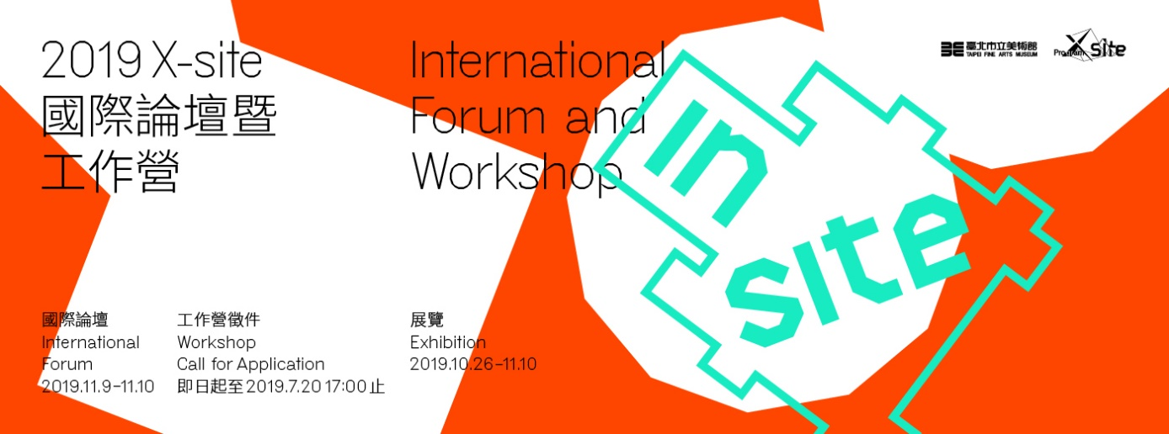

臺北市立美術館於2014年推出X-site 計畫，以館前廣場作為基地，公開徵選空間提案，打造民眾公共參與、對話、遊憩的創造性場域。2019 年X-site在屆滿五年的實踐歷史之際，將以「IN-site」為題，舉辦國際論壇與工作營，邀請國內外極富創意的跨領域創作者，共同激發對空間構築及美學實驗的探討與未來想像，並提攜育成未來之實踐人才。

北美館將於2019年11月9日及10日舉辦的「IN-site國際論壇」，期待促成國內外藝術與建築背景創作者，與關注環境空間議題、當代建築創作的群眾深度交流、省思與對話。論壇內容將以建築與跨領域協作的未來性，以及空間裝置與公眾等議題，邀請國際藝術團體Random International副執行長Dev Joshi、具有建築背景的藝術家Alex Schweder、設計與建築獨立策展人陳伯康（Aric Chen）等來自英國、美國、香港、臺灣和日本各國跨領域專家，一同探討X-site的實驗創造性與可能性。

工作營將於2019年暑期舉辦，鼓勵對當代藝術、空間表現、建築裝置有興趣之國內大專院校（含研究生與應屆畢業生）學生籌組跨領域團隊報名參加徵選，期待不同學科間協作，能激發對未來的想像與豐富的討論。工作營亦以「IN-site」為題，啟動多重視角對場域的探問，包含對場域裡各種社會、自然、政治、經濟相互流動關係之體察，以及加乘交織的多工模式之創造，並進一步思考「作品本身、場域、涉入者」三者共構出的時空經驗和創意實踐。參與者可針對自行挑選的基地，進行分析、辯證、思考，以不同角度回應議題。

工作營期間，將由北美館邀請不同領域的創作者進行各式課程，提供多元向度的刺激與思考；最終學員將經歷與專業者互動的歷程，並於本館展出團隊成果。該展覽亦將呈現X-site計畫成立以來，歷屆入圍團隊多樣精采作品提案。

「IN-site工作營」即日起至7月20日開放網路報名（https://forms.gle/xX8TH7NaT3D1UAKw8），徵件簡章與相關資訊請至本館官網「最新消息」（www.tfam.museum）下載。

